**LAPORAN**

**PRAKTEK BASIS DATA**

**FUNGSI STRING & DATE TIME**



**SEMESTER 3**

**SULIS TIYAH**

**2001081002**

**JURUSAN TEKNOLOGI INFORMASI**

**PROGRAM STUDI TEKNIK KOMPUTER**

**POLITEKNIK NEGERI PADANG**

**2021**

1. **DASAR TEORI**

Fungsi String ialah fungsi yang digunakan untuk melakukan manipulasi data teks (string). Database MySQL juga memiliki fungsi string yang dapat digunakan untuk memanipulasi setiap data yang akan Anda olah.

|  |  |  |
| --- | --- | --- |
| Fungsi | Keterangan | Struktur |
| LCASE atau LOWER | Konversi String menjadi huruf kecil. | SELECT LCASE(String)  atau  SELECT LOWER(String) |
| UCASE atau UPPER | Konversi String menjadi huruf besar. | SELECT UCASE(String)  atau  SELECT UPPER(String) |
| ASCII atau ORD | Konversi bilangan kedalam bentuk ASCII | SELECT ASCII(‘karakter’)  atau  SELECT ORD (‘karakter’) |
| HEX | Untuk mengkonversi dari suatu karakter (angka dan huruf) ke bilangan HEXADESIMAL | SELECT HEX(‘karakter’) |
| CHAR | Untuk mengkonversi bilangan desimal ke dalam bilangan biner | SELECT CHAR (‘bilangan desimal’) |
| BIN | Untuk mengkonversi bilangan desimal ke dalam bilangan biner | SELECT BIN(bilangan desimal) |
| LENGTH  Atau  CHAR_LENGTH | Untuk mengetahui panjang suatu string atau teks | SELECT LENGTH(String)  atau  SELECT CHAR_LENGTH(String) |
| LOCATE | Untuk mengetahui letak suatu substring (bagian string) | SELECT LOCATE(substring, string) |
| SPCAE | Untuk membuat spasi kosong digunakan | SELECT SPACE(jumlah) |
| REPLACE | Untuk mengganti suatu karakter dengan karakter lainnya | SELECT REPLACE(String, String asal, String pengganti) |
| REPEAT | Untuk membuat string berulang sebanyak jumlah yang ditentukan | SELECT REPEAT(String, jumlah) |
| REVERSE | Untuk membalik susunan karakter (seakan dibaca dari belakang) | SELECT REVERSE(String) |
| QUOTE | Untuk menampilkan data yang didalamnya terdapat tanda petik tunggal maupunn petik ganda | SELECT QUOTE(string) |
| CONCAT | Untuk menggabungkan string atau teks di MySQL dapat menggunakan fungsi | SELECT CONCAT(teks1, teks2) |
| FORMAT | digunakan untuk memformat angka. | SELECT FORMAT(nilai) |
| SUBSTRING atau SUBSTR | digunakan untuk mengambil sebagian string/ memotong string membutuhkan 2 atau 3 argumen | SELECT SUBSTRING (argumen1, argumen2) |
| LEFT dan RIGHT | digunakan untuk mengambil sebagian string dari posisi kiri (LEFT) dan kanan (RIGHT) | SELECT LEFT(argumen1, argumen2)  dan  SELECT RIGHT(argumen1, argumen2) |

Fungsi date time ialah fungsi yang digunakan untuk melakukan manipulasi date (tanggal) dan time (waktu) pada database MySQL.

|  |  |  |
| --- | --- | --- |
| Fungsi | Keterangan | Struktur |
| CURRENT_TIMESTAMP, LOCALTIME, LOCALTIMESTAMP, NOW | untuk menampilkan watu saaat ini (real time) / sesuai dengan waktu dikomputer server. | SELECT CURRENT_TIMESTAMP();  SELECT LOCALTIME();  SELECT LOCALTIMESTAMP();  SELECT NOW(); |
| DATE dan TIME | untuk menampilkan bagian tanggal/waktu dari input date/time. dengan argumen berupa nilai tanggal/field dengan tipe date/time. | SELECT DATE();  SELECT TIME(); |
| CURDATE  atau  CURRENT_DATE | menampilkan tanggal real/saat ini = date(NOW()) | SELECT CURDATE() |
| MONTH dan YEAR | menapilkan bulan dan tahun. bisa diikuti oleh fungsi lain dan bisa diikuti oleh nilai tanggal/field yang bertipe date. | SELECT YEAR(NOW())  SELECT MONTH(NOW()) |
| MONTHNMAE  dan  DAYNAME | menampilkan nama dan bulan nama hari dari sebuah tanggal. | SELECT MONTHNAME(NOW()) |
| ADDDATE  atau  DATE_ADD | menampilkan hasil penambahan tanggal dan waktu | ADDDATE(DATE, INTERVAL jumlah_penambahan);  DATE_ADD(DATE, INTERVAL jumlah_penambahan); |
| SUBDATE  atau  DATE_SUB | digunakan untuk proses pengurangan tanggal dan waktu | SUBDATE(DATE, INTERVAL jumlah_penambahan);  DATE_SUB(DATE, INTERVAL jumlah_penambahan); |
| DATEDIFF | digunakan untuk mengjitung selisih 2 buah tanggal. | SELECT DATEDIFF() |

1. **ALAT DAN BAHAN**
2. PC / Laptop
3. Windows
4. Software XAMPP Control Panel
5. **LANGKAH KERJA**
6. Jalankan XAMPP pada MySQL.

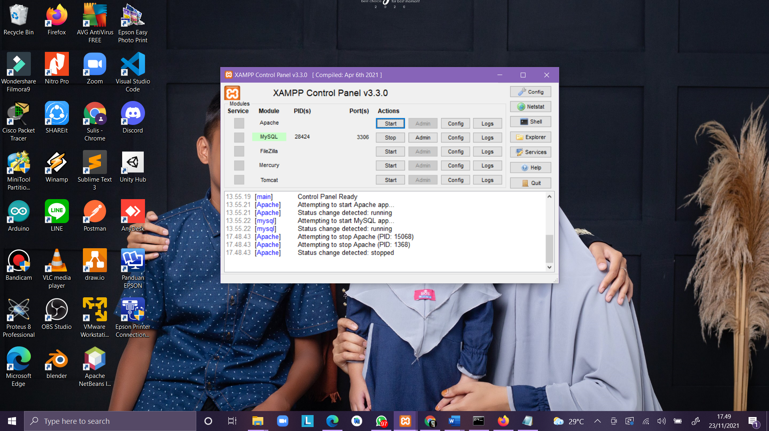

1. Fungsi String

* UCASE() atau UPPER()

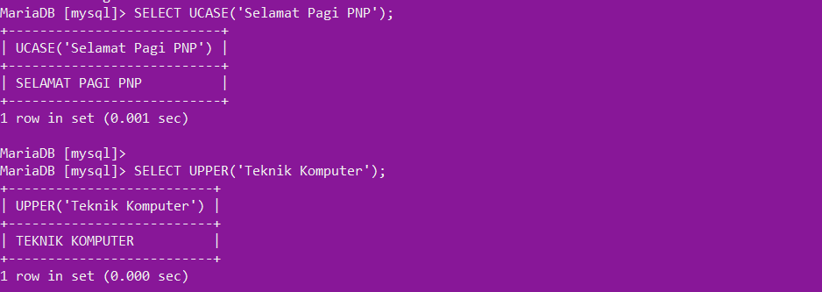

* LCASE atau LOWER()

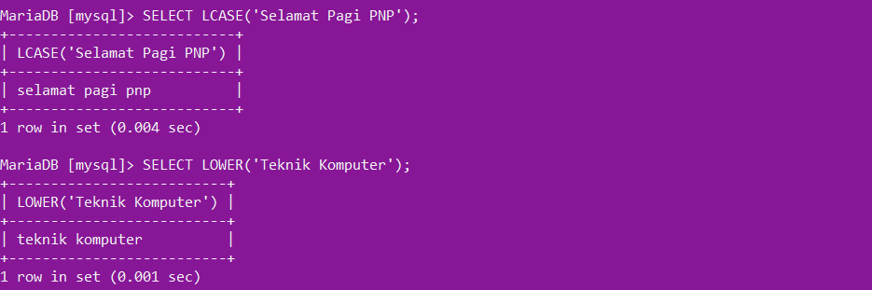

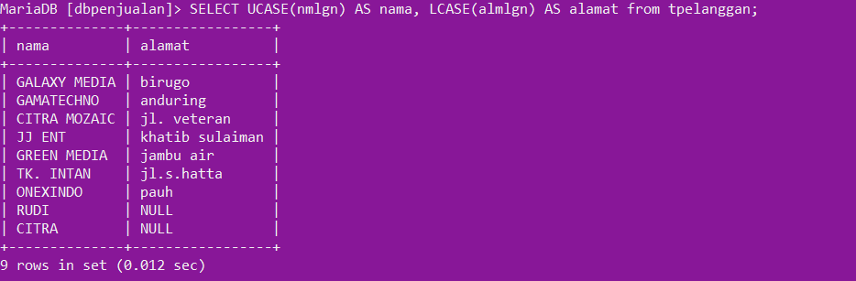

* CONCAT()

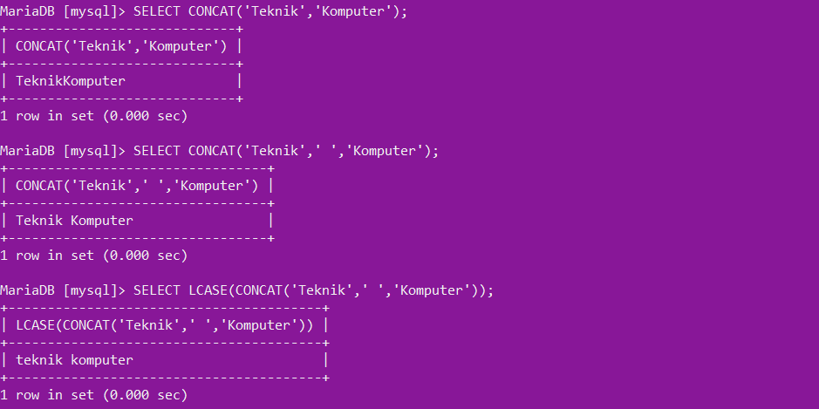

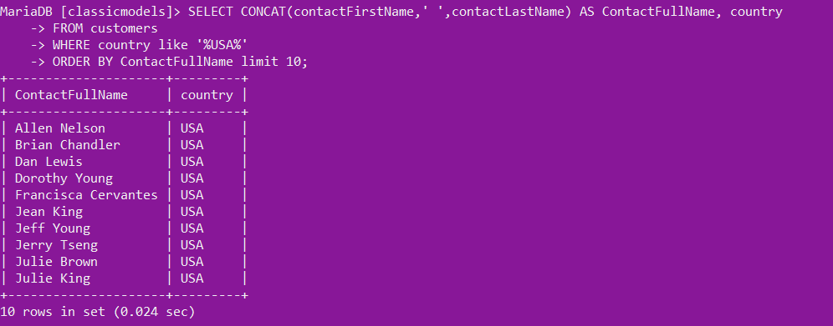

* FORMAT()

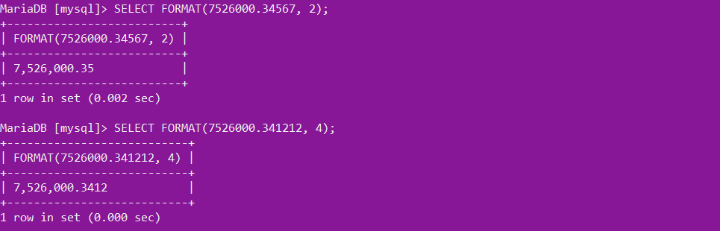

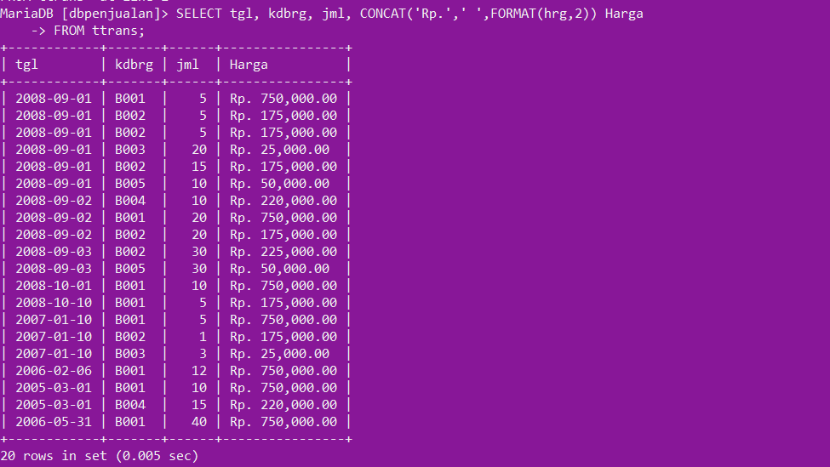

* SUBSTRING() atau SUBSTR()

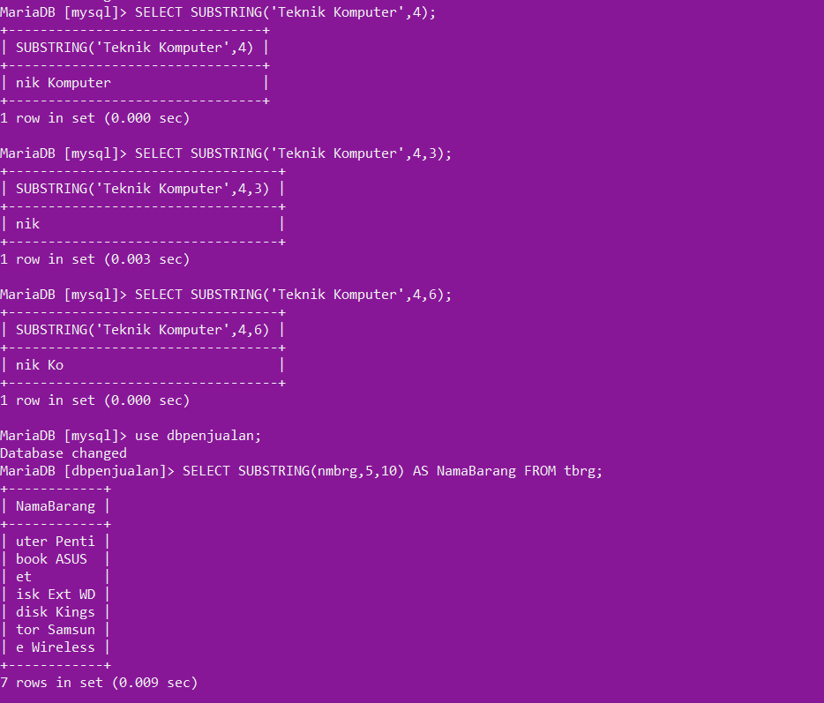

* LEFT() dan RIGHT()

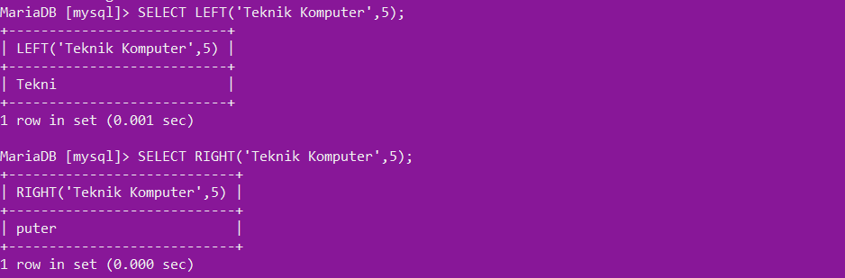

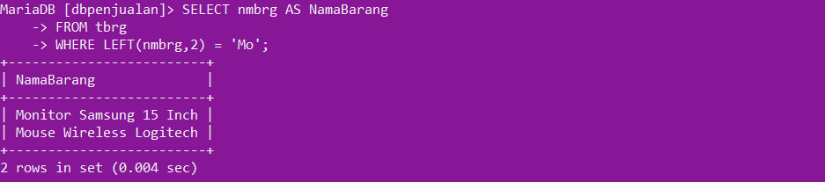

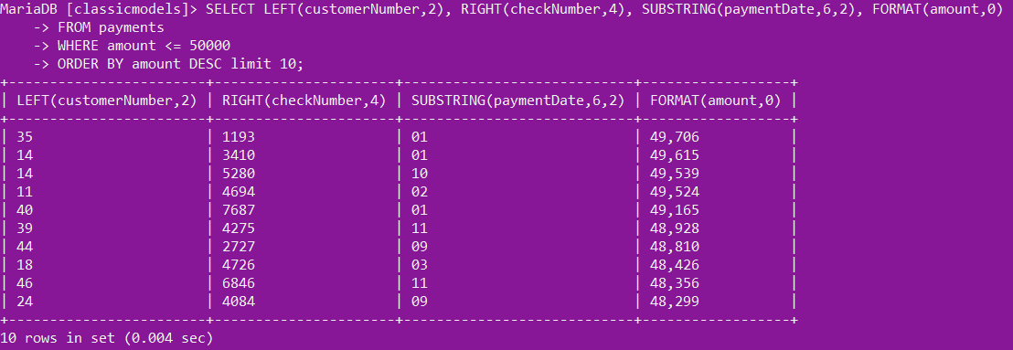

1. FUNGSI DATE / TIME

* CURRENT_TIMESTAMP(), LOCALTIME(),

LOCALTIMESTAMP(), NOW()

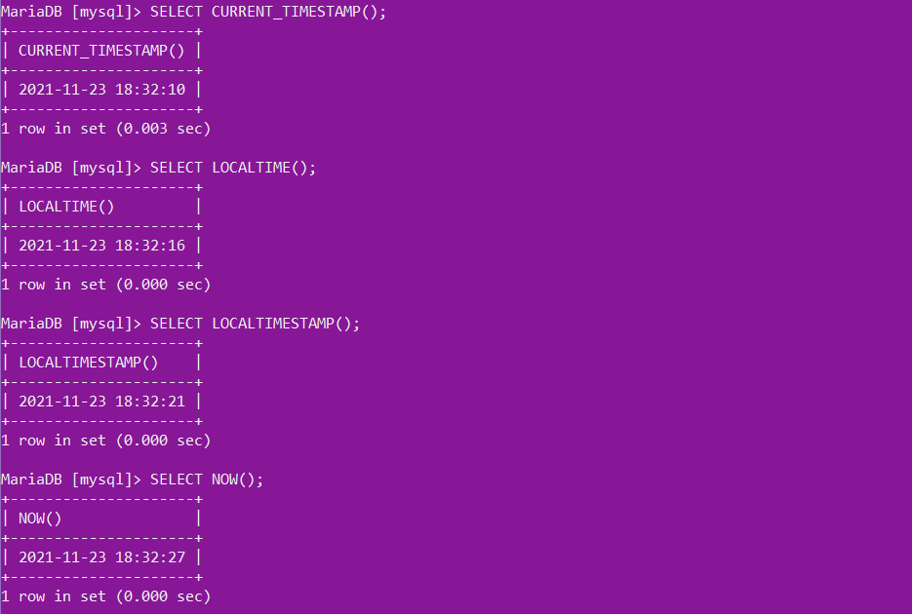

* DATE() dan TIME()

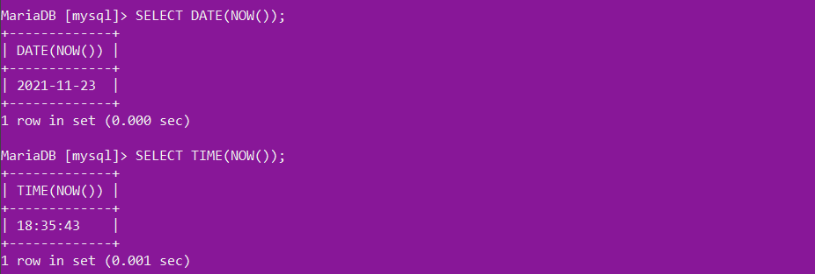

* CURDATE() atau CURRENT_DATE()

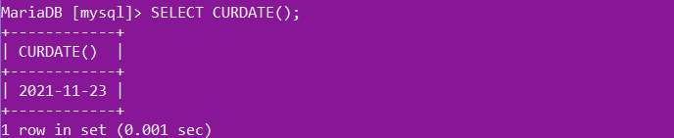

* CURTIME() atau CURRENT_TIME()

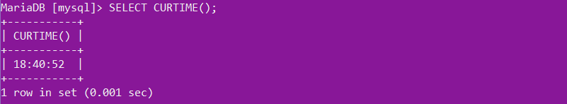

* MONTH() dan YEAR()

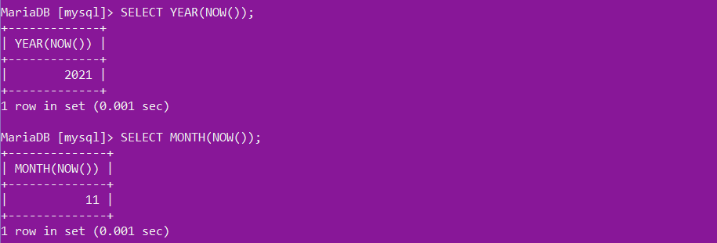

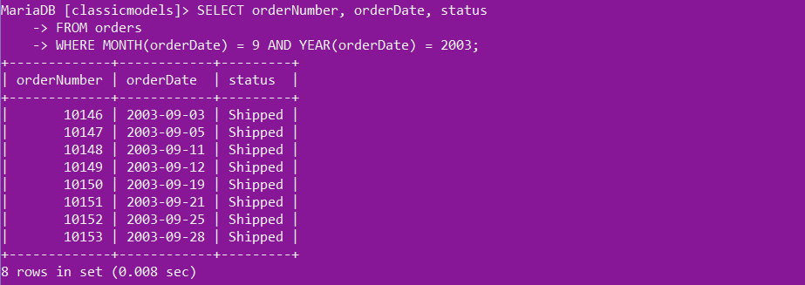

* MONTHNAME() dan DAYNAME()

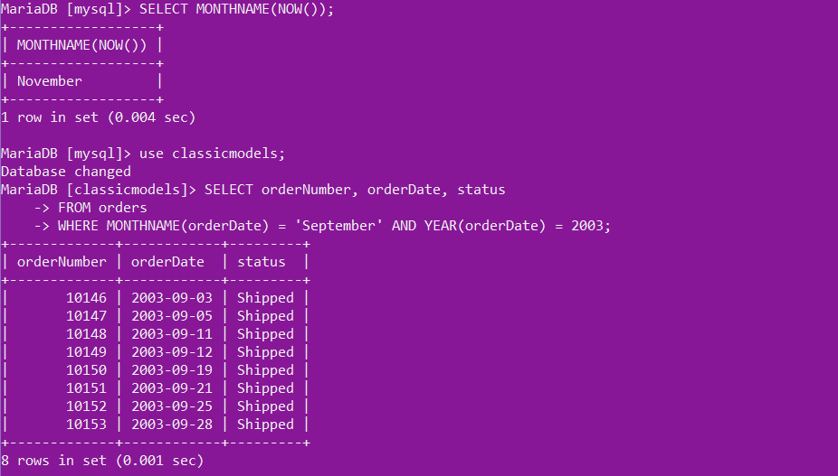

* ADDDATE() atau DATE_ADD()

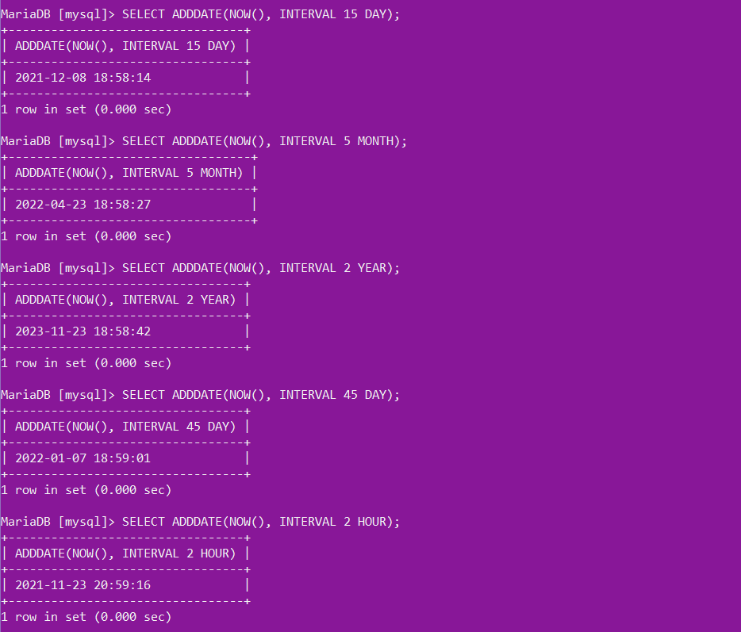

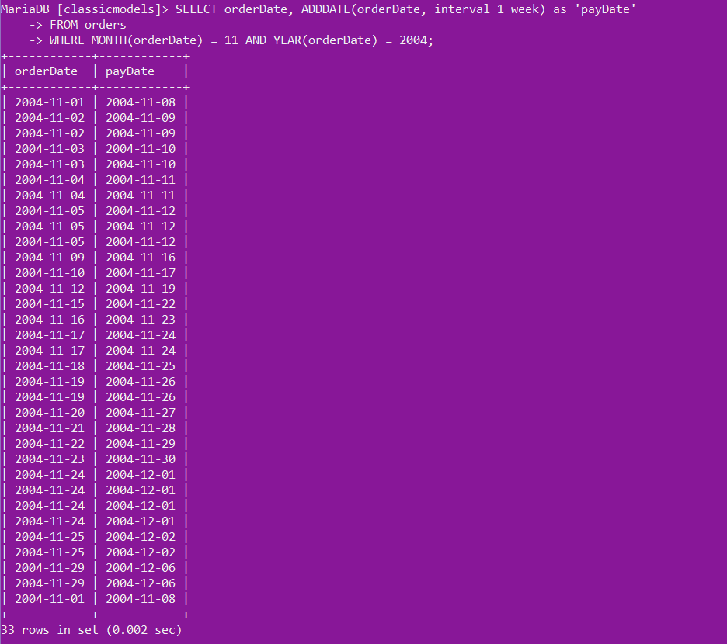

* SUBDATE() atau DATE_SUB()

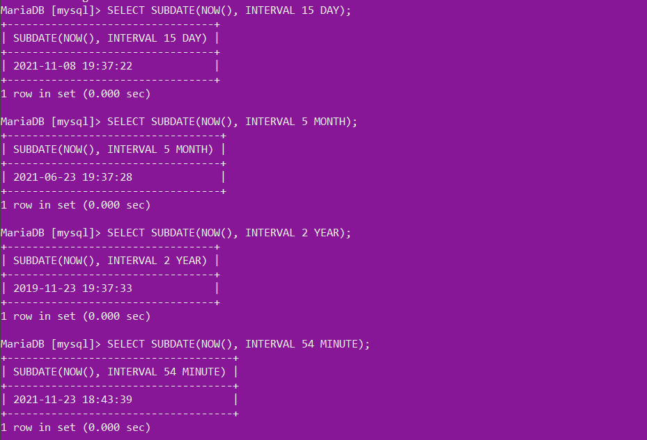

* DATEDIFF()

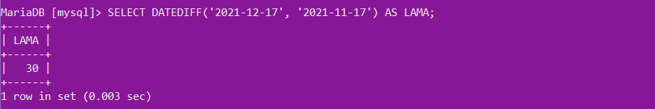

* DATEFORMAT()

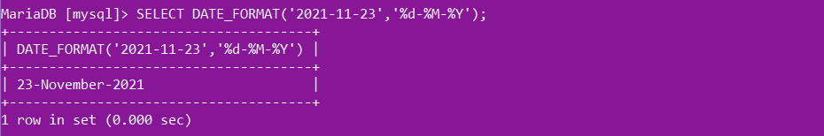

1. **TUGAS DAN PEMBAHASAN**
2. Kerjakan langkah pada jobsheet bab 16.
3. Ketikkan perintah berikut untuk mengetahu tanggal dan waktu saat ini

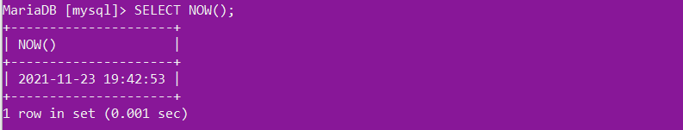

1. Ketikkan perintah berikut untuk mengeluarkan tahun, bulan dan hari dari sebuah tanggal.

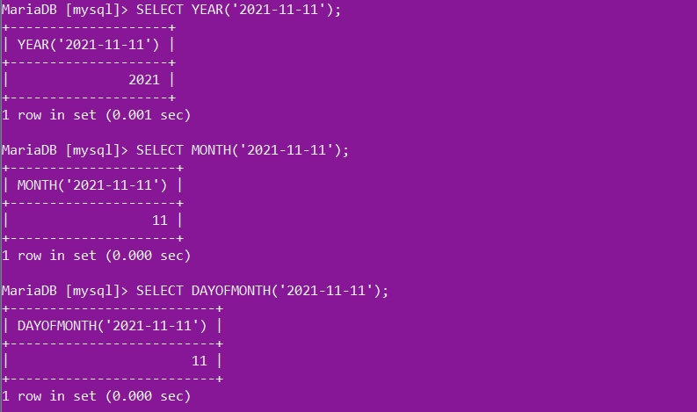

1. Ketikkan perintah berikut untuk mengetahui nama hari dan bulan dari sebuah tanggal.

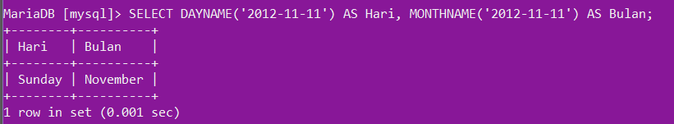

1. Ketikkan perintah berikut untuk mengetahui tanggal 15 hari kedepan setelah 11 November 2012 dan 10 hari sebelumnya.

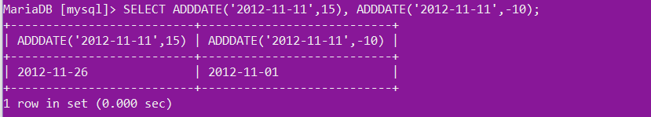

1. Ketikkan perintah berikut ini untuk mengubah format penanggalan

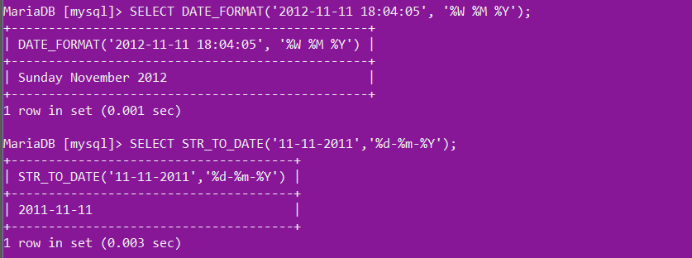

1. SOAL 2:

**DBPERKULIAHAN**

1. Hitunglah usia dosen pada tabel tdosen, tampilkan juga nama dan tanggal lahir.

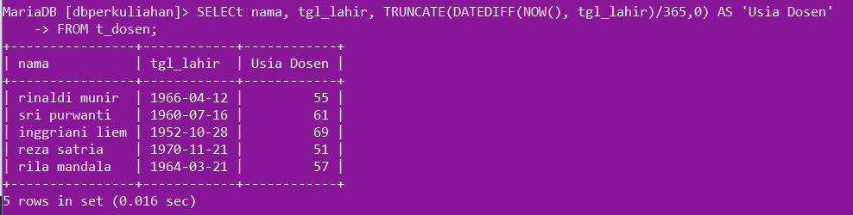

1. Tampilkan nama, tgl_lahir dan hari kelahiran mahasiswa.

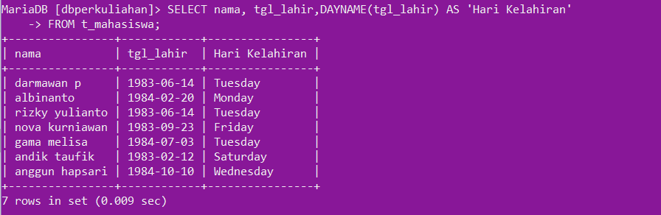

**DBPENJUALAN**

1. Tanggal jatuh tempo pembayarang adalah 30 hari setelah transaksi. Tampilkan semua data transaksi dan data jatuh tempo pembayaran untuk yang jatuh temponya pada bulan februari saja.

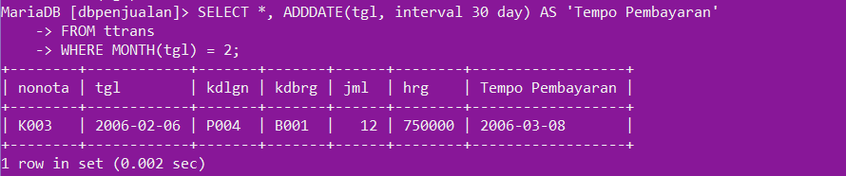

**CLASSICMODELS**

1. Tampilkan waktu tunggu yang dibutuhkan dari waktu pengiriman hingga pemesanan dari tabel order. untuk barang yang diorder pada bulan februari 2003. Tampilkan juga orderdate dan shippedadate nya dalam bentuk format nama hari, nama bulan dan tahun. Contoh: Monday, February 2003.

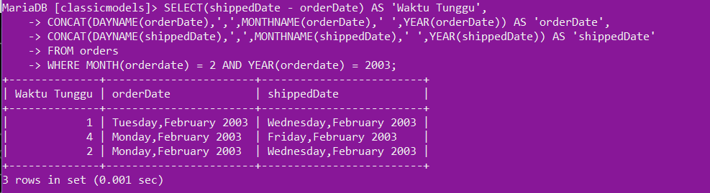

**FUNGSI STRING**

* Tampilkan nama mahasiswa yang dua huruf didepan namanya adalan An

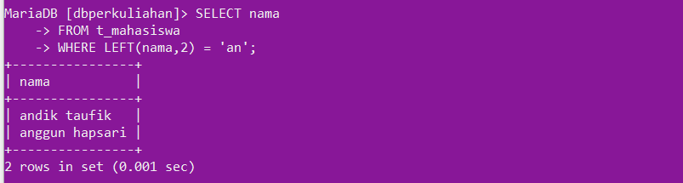

* Tampilkan nama mahasiswa yang dua huruf dibelakang namanya adalan To

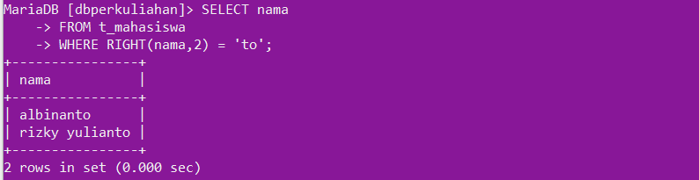

* Tampilkan 3 karakter awal dari nama dosen

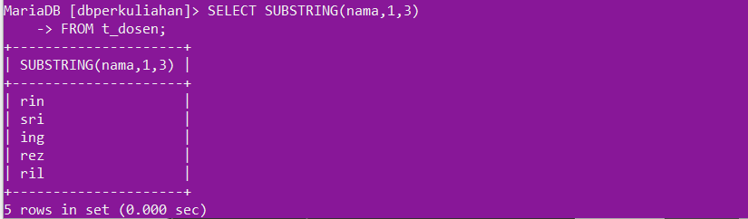

* Tampilkan 5 karakter terakhir dari nama mahasiswa dalam bentuk huruf kapital dan tampilkan juga alamat mahasiswa sebanyak 4 karakter saja dimulai dari karakter ke 5 dalam bentuk huruf kecil

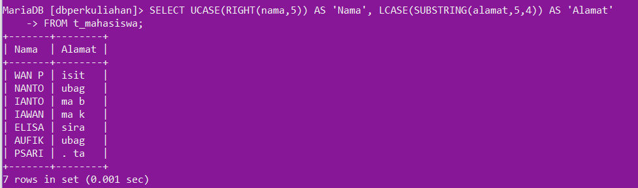

1. **REFERENSI**

* <https://www.eplusgo.com/fungsi-string-mysql/>
* <https://modulmakalah.blogspot.com/2015/08/fungsi-string-pada-mysql-database.html>
* <https://www.eplusgo.com/fungsi-date-time-mysql/>
* Job Sheet Basis Data.pdf